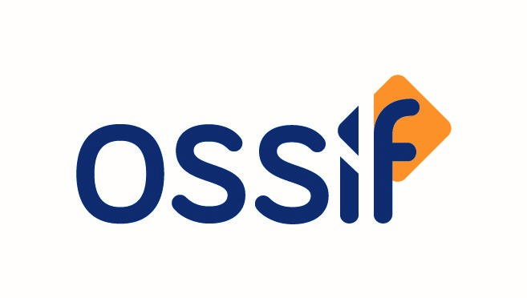


Il FACILITY MANAGEMENT IN ITALIA

Roma, 27 marzo 2018

MODULO DI PARTECIPAZIONE da restituire entro il 21/03/2018

e-mail: f.protani@abi.it

ENTE:
Qualifica
Nome e Cognome
Funzione/Servizio
Telefono
Indirizzo e-mail

